# Assignment #7: Nov Mock Exam 立冬

Updated 1646 GMT+8 Nov 7, 2024

2024 fall, Complied by <mark>同学的姓名、院系</mark>

**说明：**

1 ）月考： AC6<mark>（请改为同学的通过数）</mark> “ ”。考试题目都在 题库（包括计概、数算题目） 里面，

按照数字题号能找到，可以重新提交。作业中提交自己最满意版本的代码和截图。

2）请把每个题目解题思路（可选），源码 Python, 或者 C++（已经在 Codeforces/Openjudge 上 AC），截

图（包含 Accepted ），填写到下面作业模版中（推荐使用 typora https://typoraio.cn ，或者用

word）。AC 或者没有 AC，都请标上每个题目大致花费时间。

3）提交时候先提交 pdf 文件，再把 md 或者 doc “ ”文件上传到右侧 作业评论 。Canvas 需要有同学清晰头像、提

交文件有 pdf、"作业评论"区有上传的 md 或者 doc 附件。

4）如果不能在截止前提交作业，请写明原因。

## 1. 题目

### E07618: 病人排队

sorttings, http://cs101.openjudge.cn/practice/07618/

思路：把老年人和其他的分开然后把老年人按年龄降序排一下，有个坑点是病人的id前面可能有0，如果转成int形式会把0丢了，因为这个原因wa了一回，用时7分钟

代码：

```python

n=int(input())

patient=[]

for i in range(n):

id,age=map(str,input().split())

patient.append([id,int(age)])

old=sorted([x for x in patient if x[1]>=60],key=lambda x:-x[1])

young=[x for x in patient if x[1]<60]

print(*[x[0] for x in old],sep='\n')

print(*[x[0] for x in young],sep='\n')

```

代码运行截图 <mark>（至少包含有"Accepted"）</mark>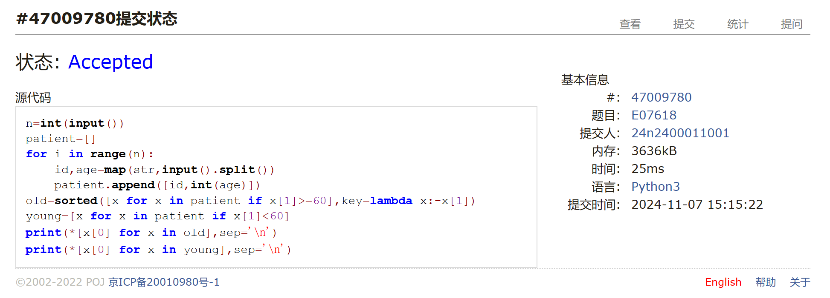

### E23555: 节省存储的矩阵乘法

implementation, matrices, http://cs101.openjudge.cn/practice/23555/

思路：是我太菜了吗我感觉这题一点都不easy啊，还没看答案，但是我考试时想了老半天就想出这坨又臭又长的代码，这么多for循环我还特担心超时，中途无数次想先写后面的题，不过觉得后面的题更难就忍住了，但是感觉打怪兽比这个好写，用时32分钟

代码：

```python

n,m1,m2=map(int,input().split())

A=[]

B=[]

C=[]

for i in range(m1):

a,b,c=map(int,input().split())

A.append([a,b,c])

for i in range(m2):

a,b,c=map(int,input().split())

B.append([a,b,c])

for i in range(n):

A1=[x for x in A if x[0]==i]

if len(A1)==0:

continue

for j in range(n):

B1=[x for x in B if x[1]==j]

B2={x[0] for x in B1}

if len(B1)==0:

continue

c=0

for k in A1:

if k[1] in B2:

for l in B1:

if l[0]==k[1]:

c+=k[2]*l[2]

if c!=0:

C.append([i,j,c])

c=0

for i in C:

print(*i,sep=' ')

```

代码运行截图 ==（至少包含有"Accepted"）==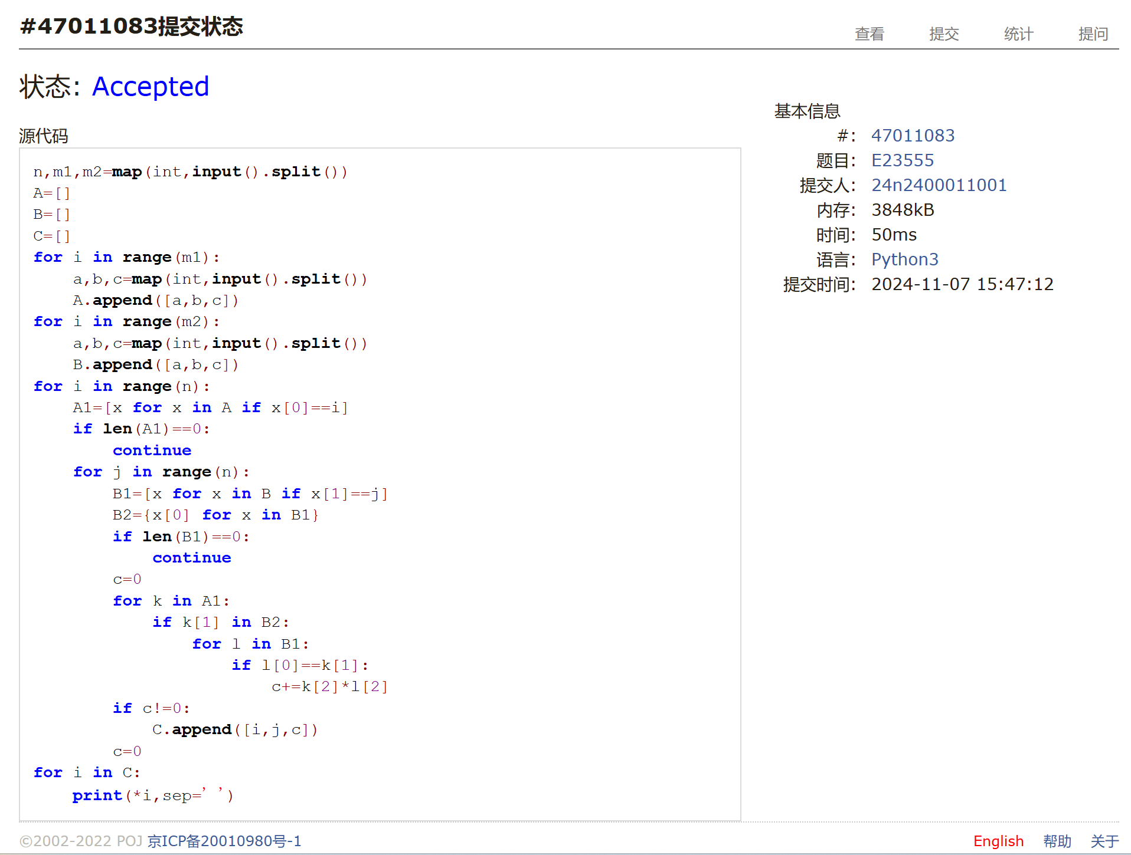

### M18182: 打怪兽

implementation/sortings/data structures, http://cs101.openjudge.cn/practice/18182/

思路：贪心，在每个t时刻把伤害最高的技能用了，用时14分钟

代码：

```python

N=int(input())

for i in range(N):

n,m,b=map(int,input().split())

skill=[]

for j in range(n):

t,x=map(int,input().split())

skill.append([t,x])

time={x[0] for x in skill}

time1=list(time)

time1.sort()

for t in time1:

skill1=sorted([-x[1] for x in skill if x[0]==t])

if len(skill1)<=m:

b+=sum(skill1)

if len(skill1)>m:

b+=sum(skill1[0:m])

if b<=0:

print(t)

break

if b>0:

print('alive')

```

代码运行截图 <mark>（至少包含有"Accepted"）</mark>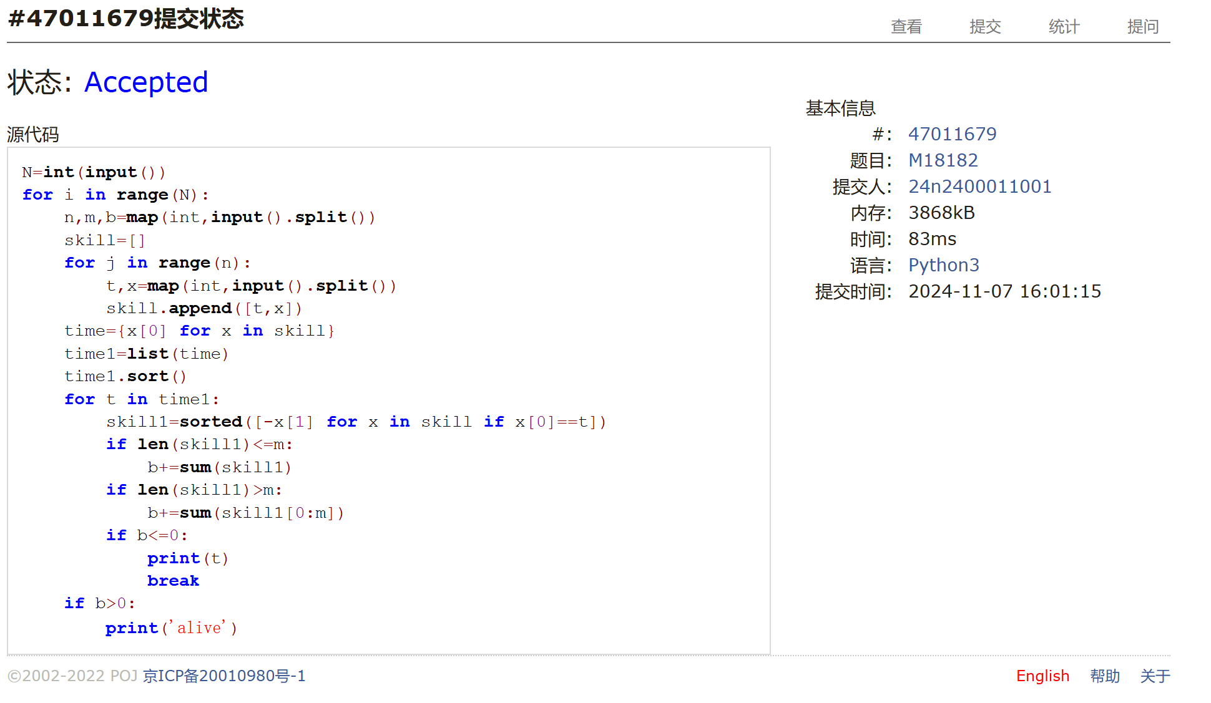

### M28780: 零钱兑换 3

dp, http://cs101.openjudge.cn/practice/28780/

思路：上课讲过，感觉跟上周的切丝带一个思路，但是为什么代码运行这么久还能ac啊。。。

代码：

```python

n,m=map(int,input().split())

coin=sorted(list(map(int,input().split())))

dp=[0]+[m*2]*m

for i in range(1,m+1):

for j in coin:

if i>=j:

dp[i]=min(dp[i-j]+1,dp[i])

if dp[m]==m*2:

print(-1)

else:

print(dp[m])

```

代码运行截图 <mark>（至少包含有"Accepted"）</mark>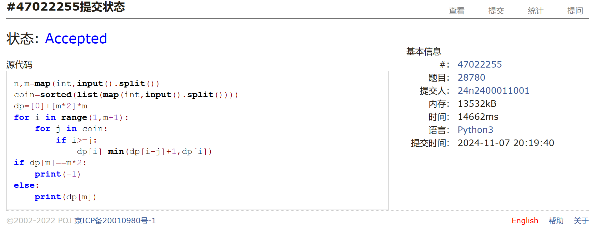

### T12757: 阿尔法星人翻译官

implementation, http://cs101.openjudge.cn/practice/12757

思路：先看有没有negative，有的话最后要乘-1，然后看了眼数据的范围惊奇地发现可以按照thousand和million进行划分，分成三段，每一段只有hundred会有点特殊，但是从左往右按顺序算是没有问题的，最后把三段加一起。这题一大堆单词让我想起来上次考试的罗马数字和之前作业的玛雅日历，好在这次会了字典的基本用法导致代码简化了不少，但想代码还是想了好久，用时42分钟

代码：

```python

dic={'negative':-1, 'zero':0, 'one':1, 'two':2, 'three':3, 'four':4, 'five':5, 'six':6, 'seven':7, 'eight':8, 'nine':9, 'ten':10, 'eleven':11, 'twelve':12, 'thirteen':13, 'fourteen':14, 'fifteen':15, 'sixteen':16, 'seventeen':17, 'eighteen':18, 'nineteen':19, 'twenty':20, 'thirty':30, 'forty':40, 'fifty':50, 'sixty':60, 'seventy':70, 'eighty':80, 'ninety':90, 'hundred':100, 'thousand':1000, 'million':1000000 }

sp=[]

n=list(map(str,input().split()))

if n[0]=='negative':

n1=n[1:]

else:

n1=n

if 'million' in n1:

sp.append(n1.index('million'))

else:

sp.append(-1)

if 'thousand' in n1:

sp.append(n1.index('thousand'))

else:

sp.append(-1)

if sp[0]!=-1:

num1=0

for i in range(sp[0]):

if n1[i]!='hundred':

num1+=dic[n1[i]]

else:

num1*=100

num1*=1000000

else:

num1=0

if sp[1]!=-1:

num2=0

for i in range(sp[0]+1,sp[1]):

if n1[i]!='hundred':

num2+=dic[n1[i]]

else:

num2*=100

num2*=1000

else:

num2=0

num3=0

for i in range(max(sp)+1,len(n1)):

if n1[i]!='hundred':

num3+=dic[n1[i]]

else:

num3*=100

num=num1+num2+num3

if 'negative' in n:

num*=(-1)

print(num)

```

代码运行截图 <mark>（至少包含有"Accepted"）</mark>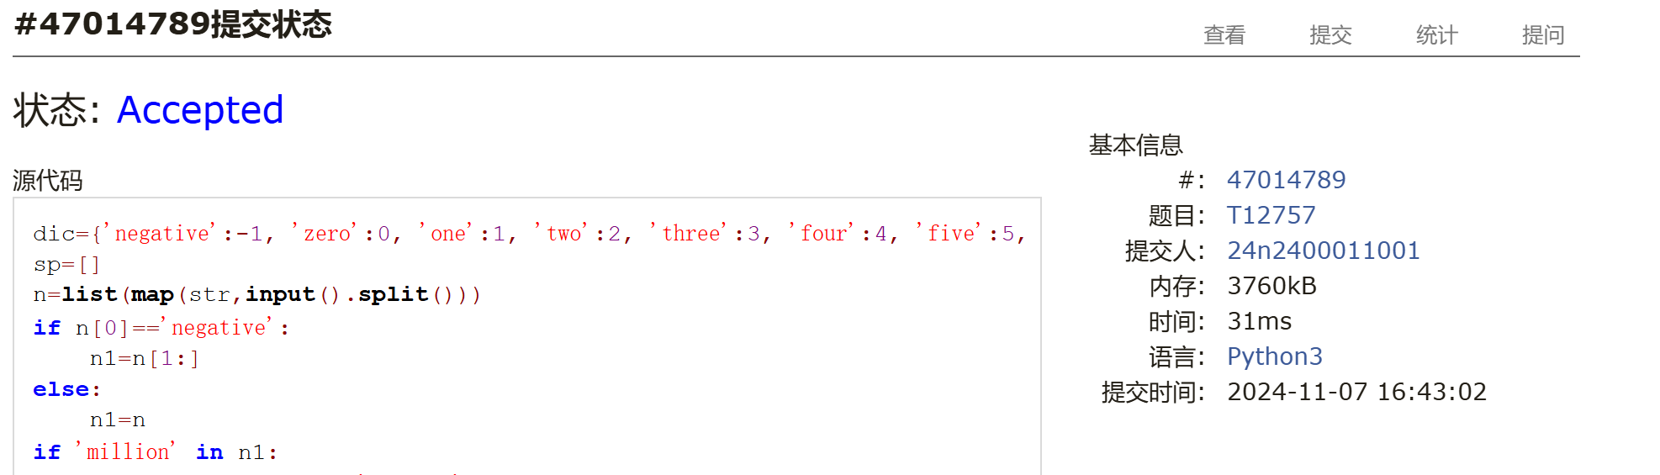

### T16528: 充实的寒假生活

greedy/dp, cs10117 Final Exam, http://cs101.openjudge.cn/practice/16528/

思路：对于第i天结束的活动，可以不参加，最大活动数与第i-1天相同，也可以参加，最大活动数为开始日期前一天的最大活动数+1，但是按照我这样写代码的话，如果不写倒数第二行，两个相隔很远的活动之间会空出很久，对应到dp里面中间会出现一段0，因此要再跟前面的最大活动数比一下

代码：

```python

n=int(input())

activity=[]

for i in range(n):

a,b=map(int,input().split())

activity.append([a,b])

activity=sorted(activity,key=lambda x:x[1])

dp=[0]*62

for i in range(61):

for x in [x for x in activity if x[1]==i]:

dp[i+1]=max(dp[i],dp[i+1],dp[x[0]]+1)

dp[i+1]=max(dp[i+1],max(dp[:i+1]))

print(dp[61])

```

代码运行截图 <mark>（至少包含有"Accepted"）</mark>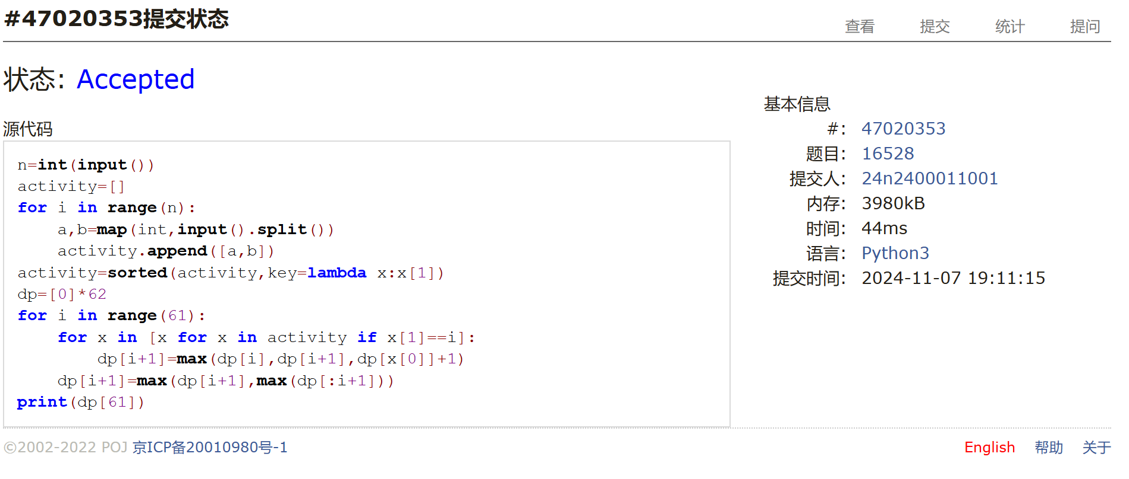

## 2. 学习总结和收获

<mark>如果作业题目简单，有否额外练习题目，比如：OJ“计概 2024fall ”每日选做 、CF、LeetCode、洛谷

等网站题目。</mark>

考试时ac了1，2，3，5，感觉对程序进行不断debug然后历经千辛万苦终于ac的那一刻实在太有成就感辣！第四题由于课上吸收的不是很好考试时直接pass掉了，离结束还有十几分钟时看了看第六题想出了思路，代码大体写完就到点了，回去又花了十几分钟修了点bug成功ac，dp和递归这块掌握的还是不扎实，等下周期中都考完了要多往计概投入些时间